Предмет: Објашњење – јавна набавка број број 28/17, чији је предмет набавка добара –PC сервера за пословно извештавање

Захтев за појашњење :

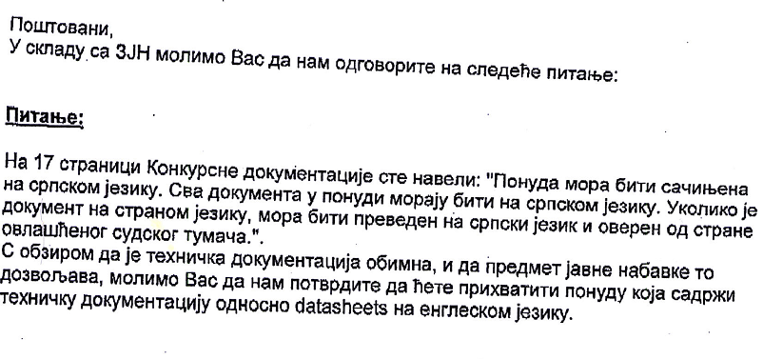
Појашњење:
Наручилац ће прихватити понуду која садржи техничку документацију на енглеском језику.

